

Министерство науки и высшего образования Российской Федерации

Федеральное государственное автономное образовательное учреждение высшего образования «Уральский федеральный университет имени первого Президента России Б.Н. Ельцина» (УрФУ)

Институт радиоэлектроники и информационных технологий - РТФ

ОТЧЕТ

о проектной работе

по теме: **Игра по информационной безопасности**

по дисциплине: **Проектный практикум**

Команда: **DIBC**

Екатеринбург

2022

СОДЕРЖАНИЕ

Введение 3

Команда 4

Целевая аудитория 5

Календарный план проекта 8

Определение проблемы 10

Подходы к решению проблемы 11

Анализ аналогов 11

Требования к продукту и к MVP 13

Стек для разработки 15

Прототипирование 16

Разработка системы 17

Заключение 18

Приложение А 20

Введение

Интернет-технологии все больше и больше начинают доминировать в любой сфере деятельности современного общества: от интеллектуальной до торговой и производственной. Все больше и больше пользователей появляется во всемирной паутине под названием Интернет. Все больше и больше информации загружается в сеть, в том числе личной, заполучив которую недобросовестные люди могут воспользоваться ею в корыстных целях.

Наша команда провела множество различных мероприятий по изучению данной проблемы: проанализировав проведенные опросы, обсудив актуальность проблемы с преподавателями и другими интернет-пользователями. На основании все этого мы пришли к выводы, что необходимо бороться с утечками личной информации в руки злоумышленников. Но, поскольку наши знания временно не годятся для устранения дыр в системах кибер-безопасности, мы решили создать приложение, которое будет обучать людей основам информационной безопасности посредствам увлекательной игры. Одним выстрелом мы попытались убить двух зайцев: устроить развлекательные времяпровождение или дать базовые знания о том, что можно делать в интернете и нельзя.

Команда

* Хуснутдинов Ринат Альбертович РИ-110912 – Тимлид
* Муравьев Станислав Андреевич РИ-110946 – Дизайнер
* Неустроев Андрей Олегович РИ-110912 – Аналитик
* Первухин Сергей Алексеевич РИ-110912 – Дизайнер
* Ощепков Кирилл Игоревич РИ-110930 – Программист

Целевая аудитория

## Что?

Мы предлагаем игру, позволяющий приобрести знания в области информационной безопасности. Так же мы предоставляем потребителю возможность изучить эту сферу и его последствия.

## Кто?

Исходя из опроса, проведенного среди людей (друзья, знакомые, родственники), а также из собранных данных по мировой статистике о том, люди какого возраста чаще всего некомпетентны в вопросах информационной безопасности, мы выявили, что нашей целевой аудиторией является молодёжь в возрасте от 18 до 35 лет:

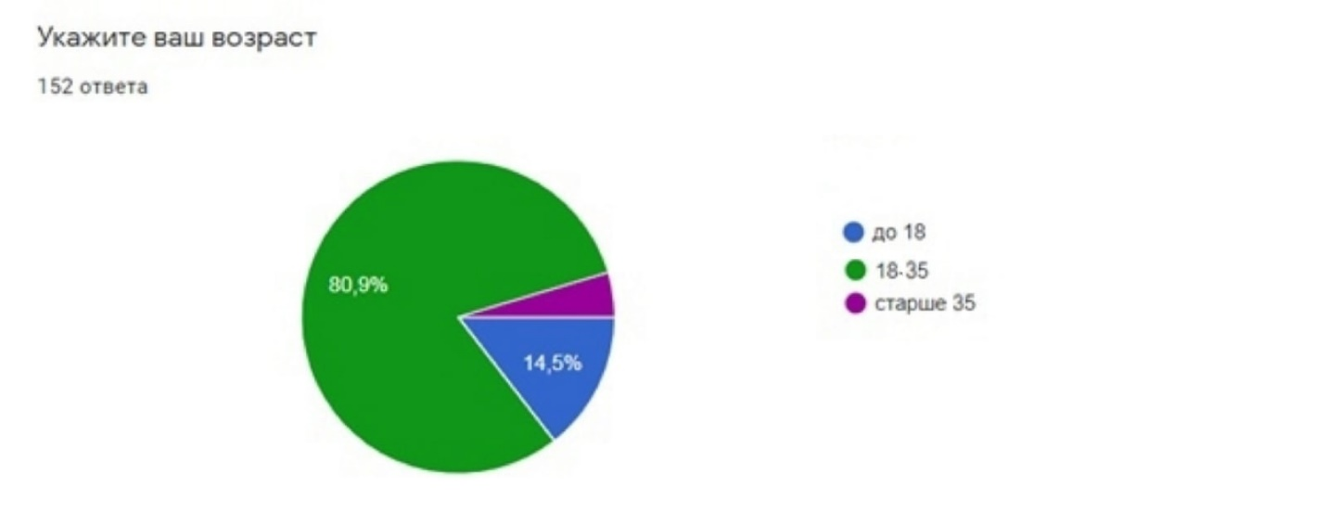

Что касается пола, в основном в нашем опросе участвовали мужчины, так как эта тема для них является более актуальной: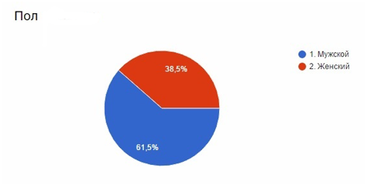

Почему?

Исходя из опроса, проведенного среди людей (друзья, знакомые, родственники), мы выяснили, как часто их аккаунты в социальных сетях подвергались взлому:

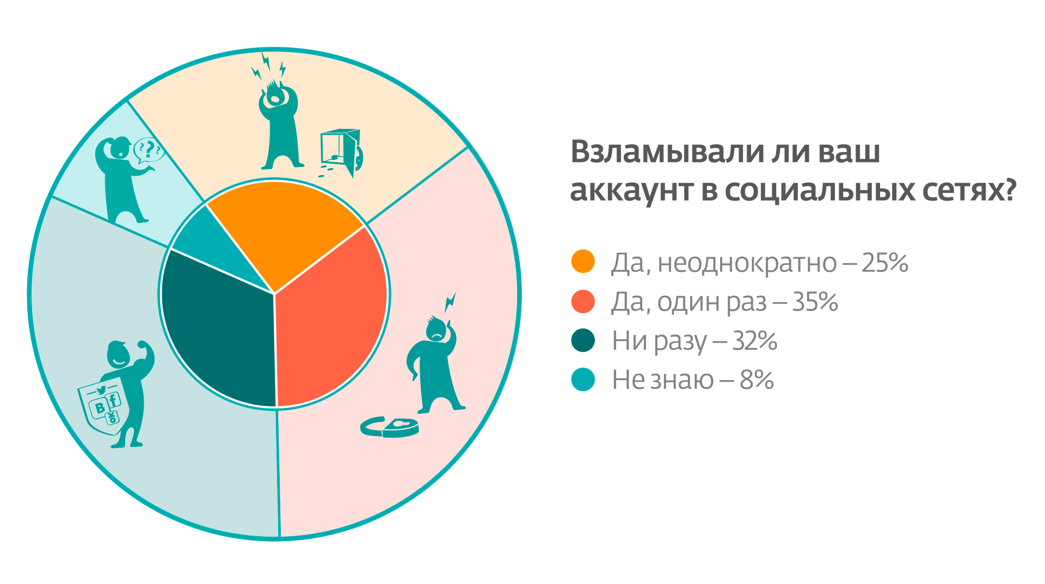

## Когда?

Нашей услугой потребитель захочет воспользоваться во время досуга, поскольку наша игра не только образовательная, но и развлекательная. Это упростит процесс освоения материала и сэкономит время потребителя.

Где?

Наша точка контакта с клиентом – компьютер, где будет установлена наша образовательно-развлекательная игра. Наш продукт позволит пользователю развлечься и получить новые знания. Это поможет потребителю обезопасить себя от недоброжелателей в сети Интернет.

Календарный план проекта

Название проекта: TD: IT-Security

Руководитель проекта: Спиричева Наталия Рахматулловна

Таблица 1 – Календарный план проекта

|  |  |  |  |  |  |  |  |  |  |  |  |  |  |  |  |
| --- | --- | --- | --- | --- | --- | --- | --- | --- | --- | --- | --- | --- | --- | --- | --- |
| **№** | Название | Ответственный | Длительность | Дата начала | Временный рамки проекта (недели) | | | | | | | | | | |
| 1 | 2 | 3 | 4 | 5 | 6 | 7 | 8 | 9 | 10 | 11 |
| Анализ | | | | | | | | | | | | | | | |
| 1.1 | Определение проблемы | Хуснутдинов Р. А. | 1 неделя | 22.03.21 |  |  |  |  |  |  |  |  |  |  |  |
| 1.2 | Выявление целевой аудитории | Первухин С. А. | 3 недели | 22.03.21 |  |  |  |  |  |  |  |  |  |  |  |
| 1.3 | Конкретизация проблемы | Первухин С. А. | 3 недели | 22.03.21 |  |  |  |  |  |  |  |  |  |  |  |
| 1.4 | Подходы к решению проблемы | Неустроев А. О. | 3 недели | 22.03.21 |  |  |  |  |  |  |  |  |  |  |  |
| 1.5 | Анализ аналогов | Неустроев А. О. | 3 недели | 22.03.21 |  |  |  |  |  |  |  |  |  |  |  |
| 1.6 | Определение платформы и стека для продукта | Ощепков К. И. | 3 недели | 29.03.21 |  |  |  |  |  |  |  |  |  |  |  |
| 1.7 | Формулирование требований к MVP продукта | Первухин С. А. | 3 недели | 29.03.21 |  |  |  |  |  |  |  |  |  |  |  |
| 1.8 | Определение платформы и стека для MVP | Первухин С. А. | 3 недели | 29.03.21 |  |  |  |  |  |  |  |  |  |  |  |
| 1.9 | Формулировка цели | Хуснутдинов Р. А. | 3 недели | 29.03.21 |  |  |  |  |  |  |  |  |  |  |  |
| 1.10 | Формулирование требований к продукту | Хуснутдинов Р. А.  Муравьев С. А. | 3 недели | 29.03.21 |  |  |  |  |  |  |  |  |  |  |  |
| 1.11 | Определение задач | Хуснутдинов Р. А. | 3 недели | 29.03.21 |  |  |  |  |  |  |  |  |  |  |  |
| 1.12 | Подготовка отчёта | Ощепков К. И. | 2 недели | 05.04.21 |  |  |  |  |  |  |  |  |  |  |  |
| Проектирование | | | | | | | | | | | | | | | |
| 2.1 | Архитектура системы (компоненты, модули системы) | Первухин С. А. | 2 недели | 12.04.21 |  |  |  |  |  |  |  |  |  |  |  |
| 2.2 | Разработка сценариев использования системы | Первухин С. А. | 2 недели | 12.04.21 |  |  |  |  |  |  |  |  |  |  |  |
| 2.3 | Прототипы интерфейсов | Хуснутдинов Р. А.  Муравьев С. А. | 2 недели | 12.04.21 |  |  |  |  |  |  |  |  |  |  |  |
| 2.4 | Дизайн-макеты | Муравьев С. А. | 2 недели | 12.04.21 |  |  |  |  |  |  |  |  |  |  |  |
| 2.5 | Отчёт по архитектуре системы (компоненты, модули системы) | Первухин С. А. | 2 недели | 19.04.21 |  |  |  |  |  |  |  |  |  |  |  |
| 2.6 | Подготовка к разработке | Ощепков К. И. | 2 недели | 19.04.21 |  |  |  |  |  |  |  |  |  |  |  |
| Разработка | | | | | | | | | | | | | | | |
| 3.1 | Написание кода | Ощепков К. И. | 4 недели | 19.04.21 |  |  |  |  |  |  |  |  |  |  |  |
| 3.2 | Создание очков в AR | Хуснутдинов Р. А.  Ощепков К. И. | 4 недели | 19.04.21 |  |  |  |  |  |  |  |  |  |  |  |
| 3.3 | Тестирование приложения | Хуснутдинов Р. А.  Ощепков К. И. | 4 недели | 26.04.21 |  |  |  |  |  |  |  |  |  |  |  |
| Внедрение | | | | | | | | | | | | | | | |
| 4.1 | Оформление MVP | Хуснутдинов Р. А. | 3 недели | 10.05.21 |  |  |  |  |  |  |  |  |  |  |  |
| 4.2 | Внедрение MVP | Хуснутдинов Р. А. | 3 недели | 10.05.21 |  |  |  |  |  |  |  |  |  |  |  |
| 4.3 | Написание отчета | Ощепков К. И. | 4 недели | 10.05.21 |  |  |  |  |  |  |  |  |  |  |  |
| 4.4 | Оформление презентации | Первухин С. А. | 3 недели | 17.05.21 |  |  |  |  |  |  |  |  |  |  |  |
| 4.5 | Подготовка к защите | Хуснутдинов Р. А. | 2 недели | 24.05.21 |  |  |  |  |  |  |  |  |  |  |  |
|  | Защита проекта | Хуснутдинов Р. А.  Первухин С. А. |  | 07.06 - 15.06 |  |  |  |  |  |  |  |  |  |  |  |

Продолжение таблицы 1

Определение проблемы

Мы воспользовались рядом эффективных способов выявления основных проблем покупателя:

1. Провели опрос, по итогу которого выяснили, что большинство из опрошенных подвергались взлому, но не всегда понимали, как это происходило.
2. Изучили исследования о причинах утечки личной информации в просторы интернета.
3. Проанализировали другие ресурсы по изучению информационной безопасности;
4. Проанализировали поисковые запросы, связанные с информационной безопасностью.

Рассмотрев и обобщив данную информацию, мы выявили проблему –множество пользователей сети Интернет не владеют базовыми знаниями информационной безопасности.

Подходы к решению проблемы

Мы исследовали частоту несанкционированного проникновения на аккаунты интернет-пользователей. Был проведен опрос среди людей (друзья, родственники, знакомые), в следствие чего была выявлена проблема некомпетентности пользователей в сфере информационной безопасности, что влечет за собой утечку личных данных. Это вызвано такими причинами, как:

* Посещение сторонних сайтов и скачивание оттуда различных файлов;
* Указание данных для входа в аккаунт на тех же неизвестных сайтах;
* Элементарное хранение личных данных на интернет-ресурсах.

Приложение «TDIT Security» предлагает ряд уровней, которые помогают пользователю ознакомиться с основами информационной безопасности, чтобы избежать неприятностей. Для того, чтобы обучить пользователя, данное приложение располагает несколькими уровнями и вопросами между ними, отвечая на которые можно отлично провести время, а также пополнить свои знания в сфере информационной безопасности.

Таким образом, были рассмотрены подходы к решению проблемы частой утечки информации, выявлены общие функции, облегчающие обучение пользователей мировой паутины.

Анализ аналогов

Мы не обнаружили прямых конкурента, у которых есть аналогичные приемы обучения и работающее с целевой аудиторией, что и наш разрабатываемый продукт.

Штудируя приложения про информационную безопасности, нам не встретился сервис, где, подобно нашей игре, сочеталось столько увлекательное обучение и интерактивная игра, позволяющая сделать усвоение материала более легким, чем просто его прочтение в справочнике.

Требования к продукту и к MVP

Таблица 2 – Требования к продукту и к MVP

|  |  |  |  |  |
| --- | --- | --- | --- | --- |
| **Код** | **Требование** | **Источник** | **Приоритет** | **Примечание**  **Взаимосвязи с другими требованиями** |
| Устройство игры | | | | |
| Т1_1 | Название игры «TD: IT-Security» | Команда проекта | Высокий |  |
| Т1_2 | Дизайн игры | Команда проекта | Высокий |  |
| Т1_3 | Игра должна быть в пиксельном сеттинге | Команда проекта | Средний | Связь с T_2 |
| Т1_4 | Разработать стилистику | Команда проекта | Высокий |  |
| Т1_5 | Дизайн под определенную стилистику | Команда проекта | Высокий | Связь с Т_2, T1_4 |
| Т1_6 | До начала игры пользователь добирается не более, чем за 3 клика | Пользователь | Высокий |  |
| Т1_7 | Время ответа занимает не более 2 минут | Пользователь | Высокий |  |
| Продолжение таблицы 2 | | | | |
| Структура игры | | | | |
| Т2_1 | Наличие отдельного меня с информацией о каждом уровне | Заказчик | Высокий |  |
| Т2_1 | В игре должны быть информация о пушках | Команда проекта | Высокий |  |
| Т2_3 | По ходу игры должны быть общие сведения об успехах игрока | Команда проекта | Средний |  |
| Т2_4 | Должна быть оплата игровой валютой за пушки | Команда проекта | Высокий |  |
| Технические требования | | | | |
| Т4_1 | Используемая платформа для создания игры - Unity | Команда проекта | Высокий |  |
|  |  |  |  |  |

Продолжение таблицы 2

Стек для разработки

Платформа для разработки игры – Unity

Платформа для выгрузки и хранения кода – GitHub

Прототипирование

1. Основной игровой интерфейс 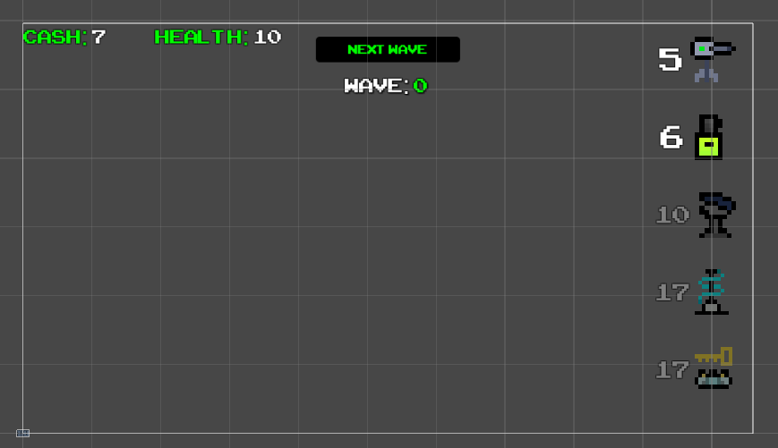
2. Первый уровень 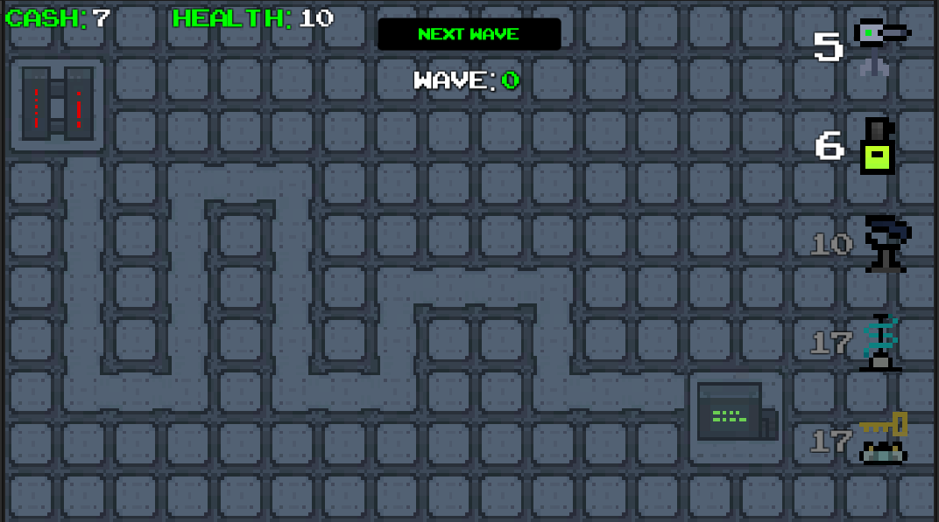
3. Вопросы про безопасность. 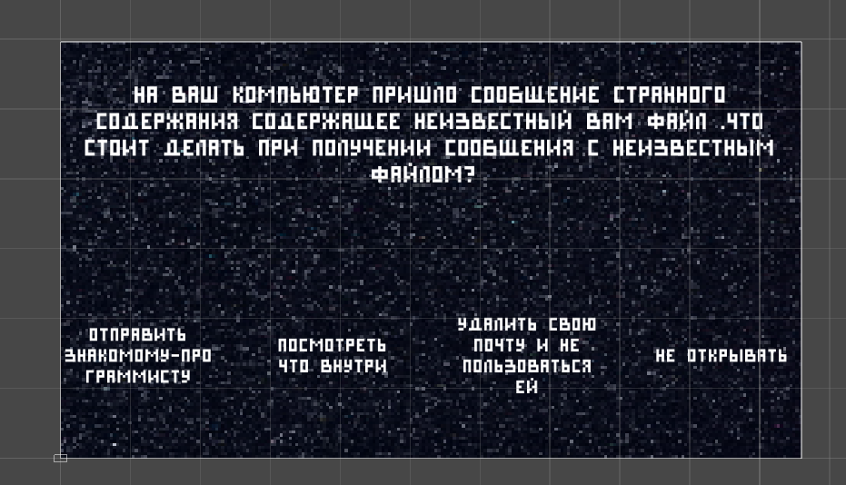
4. Главное меню 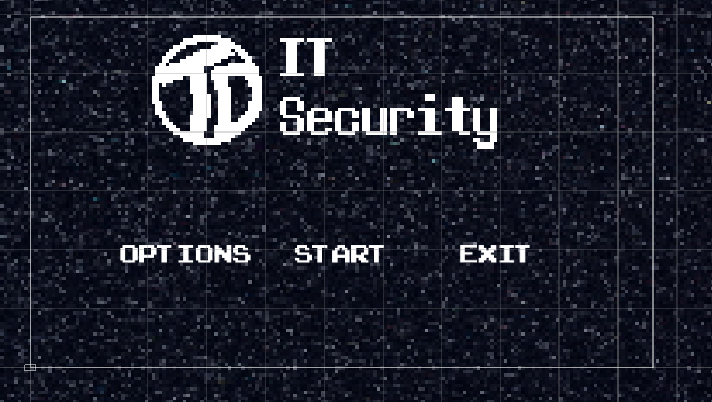
5. Конец игры 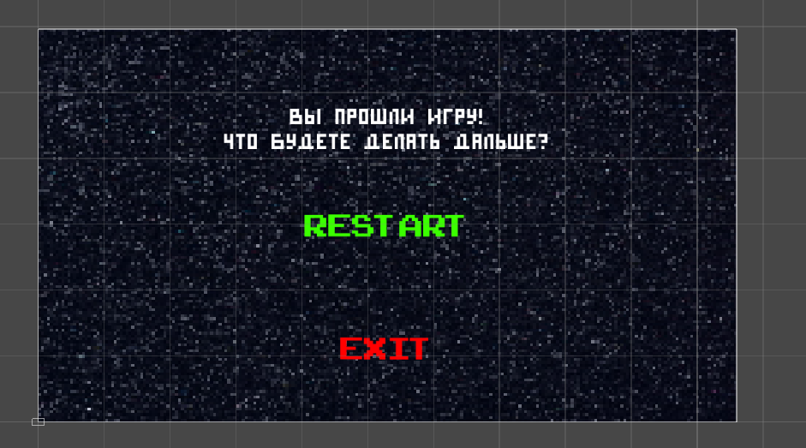

Разработка системы

Работа игры:

1. Запуск игры
2. Вопрос про кибербезопасность
3. Получение или не получение доп. Валюты
4. Основной геймплей
5. Три уровня игры
6. Конец игры

Заключение

Рассмотренные вопросы в рамках данной проектной работы, являются основными при обучении информационной безопасности в виде игры. Приведены определенные правила и принципы, которые позволят в дальнейшем правильно сопровождать, поддерживать, и грамотно разрабатывать новый функционал для данной разработки.

Основные технические решения, которые были предложены в данной проектной работе, включают в себя следующие аспекты:

* Платформа для игры – Unity - программный продукт интенсивно применяемый для разработки и создания игр.
* Платформа для выгрузки и хранения кода – GitHub - своеобразная социальная сеть для разработчиков, позволяющая им просматривать код друг друга, оставлять комментарии, а также помогать в разработке.

Кроме вышеупомянутых технических решений, позволяющих разработать и доработать функционал образовательной игры, в проектной работе затрагиваются обязательные вопросы эффективной работоспособности новых компонентов. А именно вопросы качественных показателей и масштабируемости решений, вопросы тестирования.

В итоге представлен эффективный продукт, позволяющий потребителю:

* Освоить основы информационной безопасности.
* Полезно провести время.
* Развлечься.

К недостаткам можно отнести рассмотрение только одной платформы для создания игры, для разработки сайта и только определенный набор архитектур и решений, однако, используя предложенный подход можно быстро адаптировать разрабатываемый функционал в различные архитектурные решения.

Целью данной работы являлась разработка игры, позволяющего освоить азы информационной безопасности.

Таким образом, все цели и задачи, поставленные вначале написания данной проектной работы, были полностью выполнены и освещены.

СПИСОК ЛИТЕРАТУРЫ

1. Виртуальное чтиво [Электронный ресурс]. MVC для начинающих. Режим доступа: http://chtivo.webhost.ru/articles/mvc.php, свободный. Дата обращения: 05.04.2011.
2. Записки начинающего веб-мастера [Электронный ресурс]. Статьи написания MVC компонента. Режим доступа: http://blog.contra.lv/category/joomla/creating-own-mvc-component/, свободный. Дата обращения: 05.04.2011.
3. Программист 1С [Электронный ресурс]. Статья о синхронизации 1С и MySQL. Режим доступа: http://extremallife.ru/work/question/1s-i-mysql-obmen-dannymi-primer-perenosa-dannyx-spravochnika, свободный. Дата обращения: 05.04.2011.
4. CodeNet [Электронный ресурс]. Статья о синхронизации PHP+MySQL+1C. Режим доступа: http://www.codenet.ru/progr/1c/1c-php-mysql.php, свободный. Дата обращения: 05.04.2011.

Приложение А

ОПРЕДЕЛЕНИЯ, ОБОЗНАЧЕНИЯ И СОКРАЩЕНИЯ

*АРМ* — автоматизированное рабочее место.

*АС* — автоматизированная система.

*АСУП* — автоматизированная система по управлению персоналом.

*БД —* база данных.

*ИНН* — идентификационный номер налогоплательщика.

*КИП* — контрольно-измерительные приборы.

*КИПиА* — контрольно-измерительные приборы и автоматика.

*ЛВС* — локальная вычислительная сеть.

*НИР* — научно-исследовательская работа.

*ООО* — Общество с ограниченной ответственностью.

*ПДК* — предельно допустимых концентраций.

*ПК* — персональный компьютер.

*ПУЭ* — правилами устройства электроустановок.

*ПЭВМ* — персональных электронных вычислительных машин.

*СИЗ* — средств индивидуальной защиты.

*СУБД* — система управления базами данных.

*СЭД* — система электронного документооборота.

*УП* — управление персоналом.

*ЭВМ* — электронно-вычислительная машина.

*DDL* — язык описания данных.

*HRM* — автоматизированная комплексная система управления персоналом.

*SQL* — язык структурированных запросов.